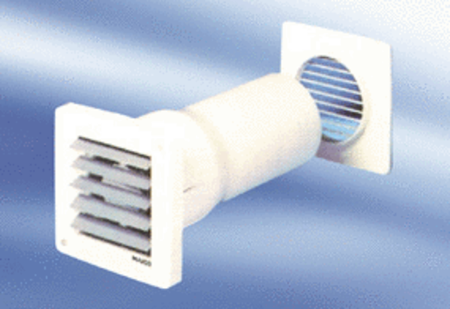Malý ventilátor ECA 10-5 VZObsah dodávky: 1 kusSortiment:
Typové číslo: 080022Výrobce: MAICO

